Туберкулез
Плохо, когда дети болеют, хотя избежать этого невозможно, как их не оберегай. Но еще хуже, когда дети болеют взрослыми заболеваниями, такими, как туберкулез. Из-за того, что детский организм еще не сформирован, эти заболевания переносятся им намного хуже, чем организмом взрослого человека. И загвоздка не только в том, что их тяжело вылечить, а также в том, что они часто сопровождаются разными осложнениями. Иногда эти осложнения более опасны, чем болезнь, их вызвавшая.
Особенности детского туберкулеза
Туберкулез – это инфекционная болезнь, вызываемая устойчивыми бактериями (палочкой Коха) и передающаяся воздушным путем. При этом заболевании особенно важную роль играет иммунитет человека, то есть способность его организма опираться инфекции. Поскольку иммунная система ребенка еще не до конца сформирована, он более восприимчив к заражению туберкулезом, и именно поэтому каждый год в каждой школе делают пробу Манту.
Слабая иммунная система ребенка также является причиной тяжелого протекания туберкулеза и возникновения осложнений. Особенно опасна болезнь для детей до двух лет, когда существует большая вероятность ее распространения практически по всему детскому организму (это и милиарный туберкулез, и туберкулезный сепсис, и туберкулезный менингит). У детей старшего возраста иммунная система работает лучше и не дает болезни поразить какие-либо другие области организма, кроме легких.
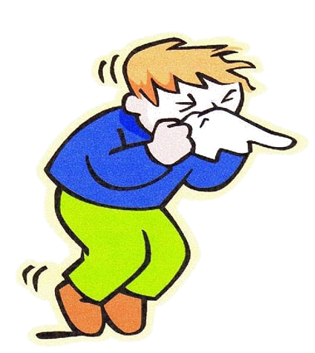
Причины заражения:
- ослабленная иммунная система (например, если ребенок перед этим перехворал какой-нибудь другой болезнью);
- авитаминоз;
- нарушение нормального питания;
- плохие условия жизни;
- постоянное переутомление, что снова-таки подрывает иммунитет.
Симптомы туберкулеза у детей
В зависимости от того, где локализована болезнь и какая ее форма, различают разные симптомы болезни. Главное, что нужно знать родителям, - туберкулез умело маскируется под ОРЗ, простуду или бронхит. Фактически симптомы этих болезней одинаковы. Единственное различие между ними – их продолжительность. Если вы заметили у ребенка кашель и необоснованную на первый взгляд температуру, обратите внимание, насколько долго они не проходят. Если кашель длится более трех недель, а температура долго не спадает, стоит задуматься и начать диагностику. Особенно, если вы, ко всему прочему заметили, что ребенок утомляется, отстает в учебе, у него пониженное внимание и потеря аппетита, от чего он даже похудел.
Такие симптомы, как очень высокая температура, нарушения сознания, одышка, говорят о заболеваниях на милиарный туберкулез или туберкулезный менингит – сложные формы этой инфекции.

Диагностика туберкулеза у детей
Понятно, что после того, как вы заметили подозрительные симптомы, следующим вашим шагом будет поход к врачу. Или же если Манту дала плохую реакцию, вас из школы направят к врачу. Врач проверяет не только симптомы, но и наличие признаков внелегочных форм туберкулеза, например, боль и припухлость в животе, деформации костей. После того, как подозрения врача насчет наличия инфекции подтвердились, он обязательно направит вас на рентген легких и микроскопическое исследование мокроты, которую малыш выкашливает. На основе результатов этих исследований врач ставит окончательный диагноз и начинает немедленное лечение в случае необходимости.
Лечение туберкулеза у детей
Туберкулез у детей лечится так же, как и у взрослых, – используются те же схемы и лекарства. Маленьким больным назначают так называемые туберкулостатические препараты. Это в основном Тубазид, Фтивазид, ПАСК, Гинк. Вы должны быть готовыми к тому. Что лечение будет долгим – до шести месяцев, а может и дольше – в зависимости от формы. Также от этого зависит, будет ли малыш лечиться в стационаре или может и дома. Например, дети с локальными формами туберкулеза лечатся в стационаре. Обычно после лечения лучше поехать с ребенком в соответствующий санаторий, находящийся на территории с сухим климатом.
Дети в большинстве случаев достаточно хорошо переносят лечение, к тому же поврежденные вследствие болезни ткани их легких восстанавливаются намного лучше, чем у взрослых. Но иногда приемы препаратов сопровождаются побочными действиями: головокружением, головной болью, повышением температуры, аллергической сыпью, эозинофилией в крови (реакция организма не некоторые лекарства, имеющая аллергические симптомы), болью в животе, тошнотой, рвотой, метеоризмом.
Профилактика туберкулеза у детей
Для того чтобы избежать всего выше сказанного, – болезни, диагностирования и лечения - нужно придерживаться некоторых советов.
Во-первых, существует два вида профилактики. Первая – для детей, которые не имели контакта с больными туберкулезом. Тогда следует применить вакцину БЦЖ, которая содержит микробы, сродни возбудителям туберкулеза, и способствует развитию в детском организме иммунитета против этой инфекции.
Второй вид профилактики – для детей, имевших контакт с зараженными. Если у ребенка после этого туберкулез не выявили, ему назначают профилактическое лечение препаратами.
Но кроме этих методов профилактики, следует подумать и том, что является причинами заболевания и обеспечить ребенку нормальные условия жизни и режим дня.

.

